
МИНОБРНАУКИ РОССИИ
Федеральное государственное бюджетное образовательное учреждение
высшего образования
«МИРЭА – Российский технологический университет»
РТУ МИРЭА
Институт перспективных технологий и индустриального программирования
Кафедра индустриального программирования

РАБОТА ДОПУЩЕНА К ЗАЩИТЕ

Заведующий
кафедрой________________ А.В. Юдин

« » 2026 г.

ВЫПУСКНАЯ КВАЛИФИКАЦИОННАЯ РАБОТА
по направлению подготовки бакалавров 09.03.02 Информационные системы и технологии

На тему: Разработка информационной системы управления среднего барбершопа

Обучающийся Хмырин Алексей Андреевич
подпись Фамилия, имя, отчество

Шифр | 22T0134
Группа | ЭФБО-02-22

Руководитель  работы | ______________ | к. пед. н, доцент, доцент кафедры ИП | Громов Евгений Владимирович
 | подпись | Ученая степень, ученое звание, должность | Фамилия, имя, отчество

Москва 2026 г.

 | 
 | МИНОБРНАУКИ РОССИИ
Федеральное государственное бюджетное образовательное учреждение высшего образования
«МИРЭА – Российский технологический университет»
РТУ МИРЭА
 | Институт перспективных технологий и индустриального программирования
 | Кафедра индустриального программирования
СОГЛАСОВАНО |  |  |  | УТВЕРЖДАЮ
Заведующий  кафедрой  подпись |  |  |  | Директор  института  подпись
Юдин Александр Викторович  Фамилия Имя Отчество |  |  |  | Пушкин Павел Юрьевич  Фамилия Имя Отчество
« » |  |  | 20 г. | « » |  | 20 г.

ЗАДАНИЕ

на выполнение выпускной квалификационной работы бакалавра

Обучающийся | Хмырин Алексей Андреевич
 |  | Фамилия Имя Отчество
Шифр | 22Т0134
Направление подготовки | 09.03.02 | Информационные системы и технологии
 | код направления | наименование направления
Группа | ЭФБО-02-22

- Тема выпускной квалификационной работы
Разработка информационной системы управления среднего барбершопа.
- Цель и задачи выпускной квалификационной работы
Цель работы: Разработать информационную систему управления среднего барбершопа для автоматизации процессов записи клиентов, управления расписанием мастеров, ведения клиентской базы и формирования аналитический отчётов с целью повышения эффективности бизнес-процессов.
Задачи работы:
- Провести анализ предметной области, выявив ключевые бизнес-процессы и типовые решения
- Провести анализ существующих решений в области информационных систем управления барбершопа

- Определить требования к информационной системе, сформулировать функциональные и нефункциональные требования на основе анализа бизнес-процессов.
- Спроектировать архитектуру системы, выбрать оптимальный архитектурный подход и технологический стек.
- Спроектировать пользовательский интерфейс.
- Реализовать основной функционал информационной системы.
- Провести тестирование разработанной системы и оценить корректность её работы и удобство использования.
- Сформировать набор процедур по развертыванию и сопровождению программного продукта
- Этапы выпускной квалификационной работы
№ этапа | Содержание этапа выпускной квалификационной работы | Результат  выполнения этапа ВКР | Срок  выполнения
1 | Обоснование актуальности работы и подготовка введения | Введение | 06.03.2026
2 | Исследование специфики среднего барбершопа как объекта автоматизации, выявление проблем информатизации, изучение существующих программных решений | Глава 1 | 20.03.2026
3 | Критический анализ бизнес-процессов, построение диаграмм бизнес-процессов и формирование требований к разрабатываемому решению. | Глава 2 | 03.04.2026
4 | Программная реализация информационной системы, тестирование и оценка результатов | Глава 3 | 17.04.2026
5 | Формирование заключения и подготовка отчётной документации по итогам выполненных работ | Заключение, итоговый вариант ВКР | 22.05.2026
6 | Подготовка доклада | Доклад | 29.05.2026
- Перечень разрабатываемых документов и графических материалов:
- пояснительная записка выпускной квалификационной работы;
- презентация;
- приложения.
- Руководитель выпускной квалификационной работы

Функциональные  обязанности | Должность в  Университете | Фамилия Имя Отчество | Подпись
Руководитель ВКР | Доцент | Громов Евгений Владимирович

Задание выдал | Задание принял к исполнению
Руководитель ВКР: ________________________ | Обучающийся:
подпись | подпись
« » 20___ г. | « » 20 г.

Аннотация
Работа посвящена разработке информационной системы управления для среднего барбершопа, автоматизирующей процессы записи клиентов, управления расписанием мастеров, ведения клиентской базы и формирования аналитической отчётности.
Проведён анализ предметной области и рассмотрены особенности управления барбершопом как объекта автоматизации. Выполнен сравнительный анализ отечественных и зарубежных CRM-систем Сформированы функциональные и нефункциональные требования, разработана диаграмма вариантов использования. Спроектирована архитектура системы на основе монолитного подхода, выбран технологический стек
Спроектирована реляционная модель базы данных из шести сущностей. Реализован пользовательский интерфейс с ролевым разграничением доступа, включающий публичную форму онлайн-записи и внутренний интерфейс сотрудников. Проведено тестирование основных функциональных сценариев.
Общий объём работы составляет 34 страниц основного текста, 15 страниц приложений.

Содержание
ВВЕДЕНИЕ 5
1. ОБЗОР Существующих решений и анализ рынка 8
1.1 Понятие CRM-системы и её назначение в управлении барбершопом 8
1.2. Общая концепция цифрового продукта и ценностное предложение 9
1.3 Обзор отечественных CRM-систем для индустрии красоты 11
1.4 Обзор зарубежных CRM-систем для барбершопов и салонов услуг 13
1.5 Общие требования к разрабатываемой системе 14
2 Проектирование информационной системы управления 16
2.1. Общий подход к проектированию и жизненный цикл разработки 16
2.2 Формирование функциональных и нефункциональных требований 17
2.3 Проектирование архитектуры 18
2.4 Выбор и обоснование стека технологий 19
2.5 Проектирование базы данных 23
3. Реализация и тестирование информационной системы управления барбершопом 25
3.1 Общая структура реализованной системы 25
3.2 Реализация базы данных и серверной логики 25
3.3 Реализация пользовательского интерфейса 26
3.3.1 Публичная часть — онлайн запись для клиентов 27
3.3.2 Внутренняя часть — интерфейс сотрудников 31
3.4 Реализация основных функциональных сценариев 34
3.4.1 Создание записи клиента администратором 34
3.4.2 Фиксация оказанной услуги и приём оплаты 35
3.4.3 Просмотр отчётности руководителем 37
3.5 Тестирование информационной системы управления 37
ЗАКЛЮЧЕНИЕ 38
Список использованных источников 38
Приложения 44

ВВЕДЕНИЕ
В условиях цифровой трансформации экономики информационные технологии становятся одним из ключевых инструментов повышения эффективности управления предприятиями малого и среднего бизнеса, особенно в сфере услуг. Современные организации всё чаще сталкиваются с необходимостью автоматизации управленческих и операционных процессов, что обусловлено ростом конкуренции, увеличением объёма обрабатываемой информации и повышением требований со стороны клиентов к качеству и скорости обслуживания.
В научной литературе цифровизация рассматривается как инструмент повышения эффективности отдельного предприятия, но и как элемент более широкой системы Как отмечает А. А. Кочнев: «организационная система (уровень предприятия) выступает в качестве одного из элементов глобального механизма цифровизации экономики, требует учёта текущих потребностей бизнеса при внедрении инструментов цифровизации и, в конечном счёте, при масштабировании определяет состояние цифровизации региональной и национальной экономических систем»[1]. Особенно актуальной тенденция цифровизации и автоматизации является сфера услуг, где результативность деятельности во многом зависит от качества организации внутренних процессов, управления персоналом и взаимодействия с клиентами.
Индустрия красоты, в том числе и сегмент барбершопов, является одной из динамично развивающихся сфер услуг с высокой клиентской активностью, интенсивным использованием человеческих ресурсов и серьёзной зависимостью качества оказываемых услуг от уровня организации работы персонала. Для среднего барбершопа ключевыми задачами управления являются: эффективная организация записи клиентов, планирование графиков работы мастеров, учёт оказанных услуг и контроль финансовых показателей. Ошибки или недостаточная эффективность в решении данных задача напрямую приводят к падению выручки, и недовольству клиентов, поэтому поиск оптимальных инструментов контроля критически важен для этой сферы.
В настоящее время значительная часть средних и малых барбершопов до сих пор используют разрозненные инструменты управления. Занимаются ручным ведением учёта. Запись клиентов осуществляется через сторонние мессенджеры, график работы персонала формируются без автоматизированной поддержки, а финансовый учёт и анализ показателей или ведутся фрагментарно, или отсутствуют полностью. Подобная организация деятельности приводит к снижению управляемости бизнеса, увеличению числа ошибок, росту нагрузки на администраторов и руководителей, а также усложняет процесс принятия обоснованных управленческих решений.

Особую роль играют информационные системы, ориентированные на поддержку как клиентских, так и внутренних задач. Прежде всего речь идёт о CRM‑системах (Customer Relationship Management). Современные CRM системы представляют собой прикладное программное обеспечение, предназначенное для управления взаимоотношениями с клиентами и автоматизации связанных бизнес процессов. В исследовании подчёркивается, что «CRM‑система (как программное обеспечение на уровне бизнеса) предоставляет колоссальные возможности и вариации применения» [2]. Отвечает за: управление персоналом, отслеживание эффективности сотрудников, организацию проектной деятельности и комплексную коммуникацию. С точки зрения цифрового менеджмента, CRM‑система «становится эффективным инструментом цифровизации бизнеса и оптимизации работы отдела продаж, позволяет значительно нарастить качество сервисного обслуживания клиентов, стандартизировать операции персонала, эффективно распределять задачи и отслеживать результативность работы отдельного сотрудника, сохранять клиентов и повышать уровень их лояльности» [1].
Практическая ценность CRM-систем для малого и среднего бизнеса подтверждается и данными рынка. Согласно изучениям, в 2024 году объём российского рынка CRM превысил 32 млрд рублей прирост составил 15% к предыдущему году [5]. При этом среди ключевых тенденций отмечаются не только импортозамещение и рост числа отечественных решений, но и активное включение инструментов аналитики и искусственного интеллекта в стандартный функционал таких платформ. В кейсах внедрения фиксируется повышение конверсии на 10–25% и сокращение объёма ручного труда менеджеров на 20–40% [5].
Авторы, исследующие конкурентоспособность организаций, также обращают внимание на роль CRM как стратегического инструмента. По данным Е. А. Авдеевой и У. А. Чаплыгиной: «около 14% российских компаний уже получили конкурентные преимущества за счёт внедрения подобных систем» [4]. Опираясь на исследования этих авторов можно сделать вывод что, CRM‑система предоставляет организациям возможность посмотреть на клиентов под другим углом, подробно изучить их интересы и потребности. Очевидно и то, что востребованность подобных инструментов будет только расти и цифровизация бизнеса перестаёт быть конкурентным преимуществом, а становится необходимым условием работы на рынке
Сравнивая представленные теоретические и статистические данные с особенностями деятельности среднего барбершопа, можно сделать несколько важных выводов. Барбершоп является частью сферы услуг с повышенной клиентской активностью и интенсивным использованием человеческих ресурсов, в таких условиях цифровизация и внедрение CRM-систем демонстрируют максимальный эффект. Предприятиям сферы услуг необходимы: автоматизация процессов записи клиентов, планирование расписания работы мастеров, учёт оказанных услуг, отчёт по финансовой деятельности салона и системное взаимодействие с клиентами. Что не менее важно использование CRM системы способно решить такие проблемы как: риск потери заявок, отсутствие систематической аналитики и разрозненность управленческих процессов.
Динамика роста рынка, опыт внедрения и подтверждённый вклад информационных систем управления в повышение конкурентоспособности организаций свидетельствуют о перспективности создания и внедрения специализированной CRM-системы, адаптированной к требованиям среднего барбершопа.

1 ОБЗОР Существующих решений и анализ рынка

1.1 Понятие CRM-системы и её назначение в управлении барбершопом
CRM-система (Customer Relationship Management) представляет собой класс информационных систем, которые объединяют функции по управлению клиентской базой данных, автоматизацию процессов работы с клиентами и аналитическую обработку данных. В статье А. В. Кучумова и Я. С. Тестиной, определяют CRM как: «инструмент, позволяющий компании выстраивать долгосрочные отношения с клиентом на основе систематизированных данных о его поведении, предпочтениях и истории взаимодействий» [6].
В отличие от разрозненных цифровых инструментов, CRM-система обеспечивает целостность данных, их актуальность и доступность для анализа и принятия управленческих решений.
Если проанализировать функции CRM системы в рамках работы среднего барбершопа, то, можно, выявить несколько взаимосвязанных групп. Операционная функция отвечает за ведение клиентской базы, формирование расписание работы мастеров и онлайн запись клиентов. По оценкам платформы EasyWeek, автоматизация подобных процессов позволяет сэкономить до 45 часов рабочего времени в месяц, а встроенная онлайн-запись способна увеличить приток клиентов через интернет на 30% [7]. Аналитическая функция позволяет собирать данные о частоте посещения салона каждым клиентом, наиболее востребованных услугах, предпочтения потребителей, а также дает возможность увидеть средний чек за определенный срок. Для руководства барбершопа наличие такой информации в структурированном виде упрощает планирование графиков работы, распределение нагрузки и оценку вклада каждого сотрудника в общую выручку. Значимой является и маркетинговая функция. Она позволяет автоматизировать напоминания для клиентов, предоставлять постоянным посетителям персональные предложения и стимулировать возвращение клиентов благодаря системе лояльности. В частности, система позволяет отслеживать, насколько давно клиент посещал барбершоп, и своевременно мотивировать его повторным визитом через напоминание или специальную акцию.
Зарубежные исследования также подтверждают, что для предприятий сферы красоты CRM является не опциональным, а базовым инструментом конкурентоспособности. Nkhumiseni Elsie Magaba и P. Mupambwa в своём исследовании, посвящённом CRM в салонном бизнесе Южной Африки, доказали, что «наиболее предпочтительными CRM-стратегиями для салонного бизнеса являются те, что направлены на формирование клиентского опыта», и что именно управление индивидуальными предпочтениями клиента становится ключевым фактором лояльности [8]. Этот вывод в полной мере применим к барбершопу: сегмент характеризуется высокой степенью персонализации услуги, и клиент, как правило, выбирает не заведение, а конкретного мастера — именно поэтому системная работа с клиентской базой здесь особенно значима.
CRM-система для барбершопа — это не просто база данных клиентов, а инструмент, интегрирующий операционное управление, аналитику и маркетинг в единую систему, ориентированную на удержание клиента и повышение эффективности работы предприятия.

1.2 Общая концепция цифрового продукта и ценностное предложение
Разрабатываемая информационная система управления для среднего барбершопа представляет собой веб-приложение, предназначенное для комплексной автоматизации операционных и управленческих процессов предприятия сферы услуг. При формировании концепции важно опираться на актуальное понимание CRM-подхода. В литературе подчёркивается, что «CRM-системой можно считать любой вариант учёта и контроля, способствующий улучшению системы управления взаимоотношениями с клиентами и превращающий её в целостную и структурированную» [2]. При этом в современных условиях под CRM подразумевается именно «специализированное технологичное программное обеспечение», а не таблицы или бумажный журнал [2].
Концепция системы заключается в объединении функциональных блоков в общее решение. Каждая запись в системе является точкой вхожа к связанным сведениям. Таким как: данные о клиенте, его предпочтения, оказанных потребителю услугах и финансовых операциях. В отличие от разрозненных способов хранения информации информационная система обеспечивает единый источник данных по всем аспектам деятельности барбершопа. Ценностное предложение продукта раскрывается через два ключевых аспекта. Для самого клиента оно сводится к онлайн-записи, напоминаниям о визите и учёту предпочтений: мастеров, услуг и количеству посещений. С точки зрения владельца и управляющего персонала ценность заключается в переходе от разрозненных операций к управляемому процессу. Действия консолидируются, становится видна загруженность персонала, структура выручки, динамика клиентской базы.
Концепция также предполагает поэтапное развитие продукта. На первом этапе реализуется базовое ядро: расписание мастеров, запись клиентов, клиентская база, учёт услуг, приём оплат и формирование основных отчётов. В дальнейшем система может быть дополнена инструментами маркетинга и удержания — автоматическими рассылками, программой лояльности и аналитикой по источникам привлечения клиентов. Такой подход оправдан, поскольку функциональный состав CRM «определяется быстрыми темпами развития технологий, а также постоянно изменяющимися критериями эффективности конкретных компаний» [2] и не может быть задан раз и навсегда.
Отдельного внимания заслуживает требование к простоте интерфейса. Пользователи системы администратор, мастер и управляющий работают в условиях высокой операционной нагрузки, поэтому ключевые действия должны выполняться за минимальное число шагов. Автоматическая связность данных исключает дублирование и ручной ввод там, где это возможно, что напрямую влияет на скорость работы и качество обслуживания клиентов.
В силу вышеизложенного, концепция разрабатываемой системы заключается в интеграции функций записи, CRM и управленческой аналитики в рамках единого продукта, ориентированного на реальные потребности среднего барбершопа. Это и определяет критерии, по которым в следующих разделах оцениваются существующие решения рынка.

1.3 Обзор отечественных CRM-систем для индустрии красоты
Отечественный рынок программных решений для индустрии красоты предлагает широкий выбор продуктов. По данным специализированного каталога CRMIndex, в сегменте барбершопов представлено более семи специализированных систем [9]. Продукты различаются по функционалу, стоимости и масштабу бизнеса.
«1С:Салон красоты» является одним из наиболее зрелых продуктов на российском рынке в данном сегменте. Система построена на платформе «1С:Предприятие 8» и охватывает практически весь спектр задач. Запись и расписание мастеров, складской и финансовый учёт, расчёт заработной платы, систему лояльности и онлайн-запись клиентов [10]. Одним из главных преимуществ и продукта является глубокая интеграция с экосистемой «1С», что актуально для предприятий, ведущих бухгалтерский учёт в этой программе. Однако это преимущество является и одним из недостатков. Предприятия, которые не используют «1С» для учёта, сталкиваются с высокой степенью зависимости от платформы. Обновления привязаны к версии «1С:Предприятие» и производятся автономно, что может приводит к сбоям работы барбершопа. Нестандартные доработки требуют привлечения 1С‑разработчика, что для среднего барбершопа зачастую экономически нецелесообразно.
YCLIENTS — это облачная платформа автоматизации для предприятий. Система включает онлайн-бронирование, управление мастер-расписаниями, ведение базы клиентов и простую аналитику. Её сильные сторонами является планирование записей и клиентские напоминания, управление графиками персонала с аналитическими инструментами для услуг и клиентов.При этом существуют и функциональные ограничения системы. Система поддерживает редактирование прав конфигурации и содержит встроенную аналитику, большинство наиболее продвинутых сценариев отчетного процесса необходимо настраивать отдельно в конструкторе отчетов, а уровень адаптации бизнес-логики к нестандартным процессам ограничен возможностями платформы. При расширении использования системы система начинает зависеть от экосистемы, встроенной в YCLIENTS. Её правил доступа, интеграций и сценариев автоматизации
EasyWeek изначально создавался как инструмент для предприятий сферы услуг, что принципиально отличает его от платформ с универсальными амбициями. Система включает онлайн-запись с виджетом для сайта или социальных сетей, ведение клиентской базы, управление расписанием мастеров и базовую аналитику. В контексте задач полноценной CRM для среднего барбершопа выявляется ряд ограничений. Главным из них является ограниченная аналитика. Отчётность сосредоточена на числе записей, загрузке мастеров и источниках трафика, тогда как детализированные финансовые отчёты по выручке в разрезе услуг, динамика клиентской базы и показатели эффективности отдельных мастеров отсутствуют. Также пользователи отмечают ограниченный функционал программы лояльности. Система не предоставляет достаточной статистики по каждому клиенту. Что фактически не позволяет настраивать персональные скидки.
Подводя итог, рынок предлагает средним барбершопам выбор между системой, избыточной по функционалу и затратной во внедрении, и сервисом, недостаточным по аналитическим возможностям. Продукта, который одновременно сочетал бы отраслевую направленность, управленческую аналитику и разумную стоимость применительно к данному сегменту, среди существующих решений фактически нет.

1.4 Обзор зарубежных CRM-систем для барбершопов и салонов услуг
Зарубежный рынок программных решений для индустрии красоты начал развиваться намного раньше отечественного. Специализированные платформы для барбершопов представляют отдельный сегмент. Он имеет явных лидеров и развитую конкуренцию. Зарубежные CRM системы предлагают продвинутые функции. Они ориентированы на онлайн запись, привлечение клиентов и глубокую аналитику.
Одной из самых популярных в мире платформ является Fresha. Согласно статистике, которую приводит компанию системой пользуются более 450 тысяч специалистов индустрии красоты. Одним из главных плюсов является удобный интерфейс. Богатый функционал позволяет удобно взаимодействовать с клиентами. Отслеживать историю посещений посетителей и полученные услуги. Добавлять персональные заметки о клиенте, что повышает качество обслуживания. При этом данная платформа имеет ряд недостатков. Fresha взымает комиссию за привлечение новых клиентов. Не позволяет изменять страницу бронированию под фирменный стиль заведения. Также Fresha является маркетплейсом, что усиливает конкуренцию между салонами в одном районе и может негативно сказаться на удержании клиентов.
Vagoro предлагает довольно широкий функционал. Главными преимуществами являются складской учёт, email маркетинг, «drag and drop» планировщик и формирование заработной платы мастеров в зависимости от оказанных услуг. Также у этой CRM системы можно выделить детализированную карточку клиента. С историей визитов, предпочтениями, заметками и фото. В Vagoro используется трёхуровневая ролевая модель с разделением на владельца, мастера и администратора. С чёткими ограничениями финансовой отчётности. Из недостатков пользователи выделяют слишком перегруженный интерфейс и географические ограничения.
Booksy предлагает одно из самых полных решений для автоматизации работы барбершопов. Основные преимущества платформы заключаются в развитых инструментах онлайн записи и удобным управлением расписанием. Данная система предоставляет удобный календарь с гибкой настройкой услуг и длительности различных процедур. Платформа хранит историю посещений и позволяет формировать базовые аналитические отчёты по загруженности мастеров и их эффективности.
Зарубежный рынок CRM-решений для индустрии красоты значительно превосходит отечественный по глубине функционала, зрелости продуктов и уровню конкуренции. Тем не менее ни одно из рассмотренных иностранных решений не может быть использовано в работе российского среднего барбершопа. Зарубежные системы ориентированы на англоязычные рынки и несовместимы с отечественной инфраструктурой. Однако анализ зарубежных информационных систем позволил расширить понимание необходимого функционала CRM системы, который будет необходим при формировании требований для разработки информационной системы управления

1.5 Общие требования к разрабатываемой системе
Исходя из вышеописанного анализа теоретических источников, а также оценки программных продуктов, можно сформировать итоговый список общих требований к разрабатываемой информационной системе управления.
Первым обязательным условием является целостность данных и единство информационной области. Информация о записи клиента, личная карточка мастера, список предоставляемых услуг и факт оплаты должны быть единой структурой, а не изолированными записями в разных инструментах. Ведь разрозненность данных является одной из главных проблем барбершопов без специализированной системы.
Система должна охватывать весь операционный цикл — от онлайн-записи клиента до итогового отчёта руководителя. Частичная автоматизация только переносит проблемы на стыки между подсистемами. Поскольку в системе действуют принципиально разные группы пользователей – клиент, сотрудник, руководитель – каждой роли должен соответствовать собственный интерфейс с необходимым набором функций. Перегруженность универсальных платформ – прямое следствие наличия таких различий. Управленческая аналитика является обязательным модулем. Руководитель должен видеть финансовые отчёты, эффективность персонала и динамику клиентской базы в едином разделе системы, а не считать их вручную.
Система должна хранить всю контактную информацию. Посещения клиентов, их предпочтения, выбранные услуги – и использовать эти данные для удержания. Программа лояльности с автоматическим расчётом скидки по числу визитов является практической реализацией этого принципа. Система должна управляться без участия разработчика. Стандартный интерфейс должен поддерживать: обновление цены, добавление мастеров, изменение состава предоставляемых услуг.

2 Проектирование информационной системы управления

2.1 Общий подход к проектированию и жизненный цикл разработки
При разработке любой информационной системы необходимо выбрать модель жизненного цикла. Модель жизненного цикла ¬ это структура, которая определяет последовательность этапов, их содержание и принципы перехода между ними. Существует несколько вариантов моделей. Каждая ориентирована на определенные условия реализации проекта.
В научной литературе выделяют каскадную, итерационную и спиральную модели жизненного цикла. В статье Таршхоева Ж.Т. говорится, что каскадная модель требует последовательного выполнения всех этапов в строго фиксированном порядке [14]. Этот подход эффективен для проектов, где требования строго определяются в начале, но значительно усложняет процесс внесения после начала разработки. Это делает каскадную модель неподходящей для проектов, где требования могут корректироваться во время разработки.
Итерационная модель предполагает циклический подход, где проект делится на небольшие итерации. Каждая из них представляет собой «мини-жизненный» цикл разработки. Результатом реализации каждой из итераций является работающая часть системы [15]. Эта модель обеспечивает возможность выявлять неточности и вносить коррективы. Итерационный подход позволяет, по существу, создавать систему постепенно и изменять требования к ней в процессе разработки, что часто оказывается более оправданным [16].
Для разработки информационной системы управления барбершопом выбрана итерационная модель жизненного цикла. Благодаря этой модели легко адаптироваться к уточнению требования и постепенно улучшать функциональность.
Жизненный цикл разработки представлен в (Приложение А). Схема отражает пять последовательных этапов от анализа требований до внедрения и наглядно показывает, какие задачи решаются на каждом из них

2.2 Формирование функциональных и нефункциональных требований
Требования к информационной системе формируются на основе анализа предметной области и изучения существующих решений, проведённого в первой главе. Анализ отечественных и зарубежных CRM-систем: «1С:Салон красоты», «YCLIENTS», EasyWeek, Vagaro, Fresha и Booksy, позволил выявить набор функций, необходимых для информационной системы управления. А также позволил определить недостатки, которые следует не допускать.
В исследовании Игнатьева А. В. и Васева Е. С., «функциональные требования к системе конкретизируются при построении диаграммы вариантов использования», что позволяет «формализовать и конкретизировать требования к предложенной информационной системе» [19].
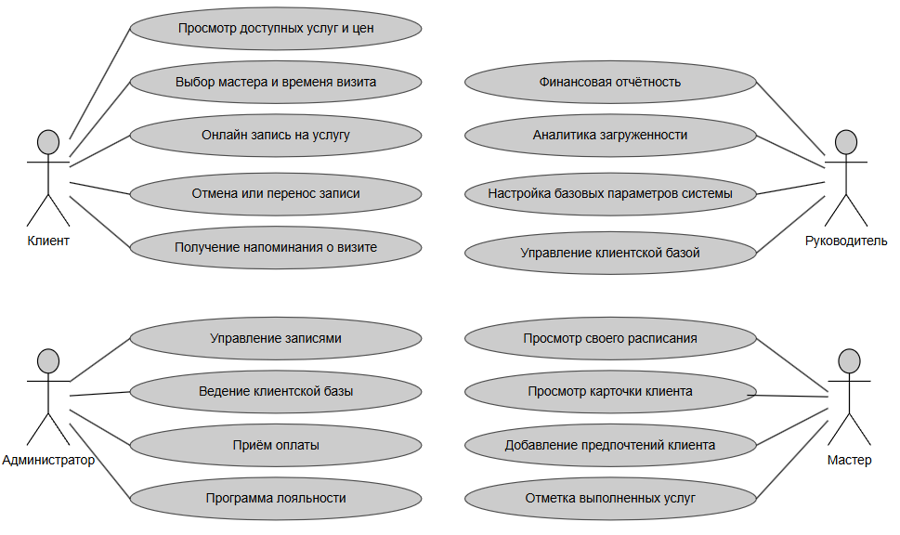
Рисунок 2.1 — Диаграмма Use Сase
Диаграмма вариантов использования показывает связь между ролями и функциями системы. В системе выделены четыре основное роли. Администратор контролирует запись клиентов, расписание и принимает оплату. Мастер имеет доступ к своему расписанию и карточке клиента. Руководитель имеет доступ к финансовой отчётности и аналитике. Клиент выбирает мастера и время для записи на услугу.
Диаграмма вариантов использования помогает сформировать функциональные требования ([Приложение Б). На основании обзора аналогов в главе 1 сформирована таблица нефункциональных требований (Приложение Б).

2.3 Проектирование архитектуры
Выбор архитектурного подхода играет ключевую роль при разработке информационной системы. Как отмечают Воротников И. С. и Шпак В. В. в своем исследовании: «выбор подходящей архитектуры критичен, так как он в полной мере влияет на масштабируемость, управляемость и поддержку программного обеспечения, а неподходящая архитектура может привести к сложностям на всех этапах поддержки системы» [20]
При создание серверных веб-приложений информационной системы управление выделяют три основных архитектурных подхода. Монолитное веб-приложение, одностраничное приложение (SPA) с выделенным REST API и микросервисная архитектура.
Монолитная архитектура – это подход, при котором все компоненты (бизнес логика, интерфейс и работа с базой данных) объединены в один блок. При развертывании все компоненты развертываются совместно. Это упрощает разработку и отладку. Связи между сущностями происходят через внешние ключи ACID (Atomicity, Consistency, Isolation, Durability). Эти транзакции гарантируют, что группа операций выполнится полностью или не выполниться совсем.
Spa с Rest-бэкендом делит систему на два отдельных слоя. Клиентское приложение использует фреймворк JavaScript и серверный API. При таком разделение появляется дублирование маршрутов, объектов и логики валидации между слоями. Этот подход усложняет логически согласованный контроль данных. Данную архитектуру используют, когда клиентское приложение берет на себя обработку данных и бизнес-правил, а также формирование интерфейса. Для CRM-системы, где преобладают записные формы, списки клиентов и табличные отчеты, это добавляет архитектурную сложность, не оправдываемую улучшением пользовательского опыта.
Микросервисная архитектура – это подход, при котором система разделяется на небольшие, изолированные сервисы. Каждый сервис отвечает за одну функцию и развертывается независимо от других. Взаимодействие происходит через API. Преимуществом является автономность сервисы можно разрабатывать и тестировать независимо друг от друга. И слабая связанность изменение одного сервиса не потребует перестройки приложения полностью. Но при таком подходе сложно настраивать взаимодействие между всеми сервисами.
В таблице В.([Приложение В) проведено сравнение архитектурных подходов
В исследовании Blinowski, G. говорится, что на одной машине монолитная архитектура превосходит по производительности микросервиную архитектуру. А для систем, которые не обслуживают тысячи одновременных пользователей преимущества микросервисной архитектуры не доказаны, а сложности зачастую перевешивают. [21]
При создании CRM-системы для барбершопа ожидаемая нагрузка небольшая. Несколько мастеров, два администратора и максимум несколько сотен клиентов в месяц. При такой нагрузке микросервисная архитектура не имеет преимуществ над монолитом. Подход SPA с REST-бэкендом, как уже говорилось ранее, не подходит для CRM-системы.
Подводя итог, монолитная архитектура обеспечивает наилучший баланс между скоростью разработки и надёжностью. Именно она будет использоваться при разработка информационной системы управления барбершопом. Выбор соответствующего архитектуре стека будет рассмотрен в главе 2.4.

2.4 Выбор и обоснование стека технологий
Выбор технологического стека определяет язык программирования, серверный фреймворк и систему управления базами данных. Стек должен соответствовать выбранной монолитной архитектуре, обеспечивать скорость разработки, безопасность и удобство работы с реляционными типами данных. Согласно аналитическому обзору Acropolium, в пятёрку лидирующих бэкенд-фреймворков входят Laravel, Django, Spring, Flask и Express.js. [24] Касательно разработки CRM-систем этот перечень сужается. В сравнительном исследовании Peerbits, посвящённом выбору серверного фреймворка для веб-приложений. Django, Node.js и Laravel названы тремя основными конкурентами при создании систем управления данными клиентов и учётных решений. Отдельно отмечается, что Django улучшает процесс разработки за счёт интеграции мощных функций и обладает одной из лучших систем безопасности. [25]. Использование этих вариантов будут рассмотрено более подробно для выбора оптимального стека.
Django это высокоуровневый веб-фреймворк на языке Python. Имеет встроенную технологию, связывающую реляционную базу данных с Python. Что позволяет работать с объектами прямо в коде без SQL запросов. Данный фреймворк следует паттерну MVT (Model-View-Template). Серверная генерация HTML является естественным режимом работы, что делает его идеальным выбором для монолитных приложений с формами, списками и отчётами. Встроенная защита от SQL-инъекций, от внедрения вредоносного JS-кода и подделки запросов, заставляющих авторизованного пользователя выполнять действия на другом сайте.
Node.js - это среда выполнения для JavaScript. Использует асинхронную модель ввода-вывода, что позволяет эффективно обрабатывать большое количество одновременных соединений. Node.js чаще всего применяется при разработке приложений реального времени: чатов, стриминговых сервисов и игровых платформ [25]. В качестве фреймворка используется Express. Он предоставляет базовую маршрутизацию HTTP-запросов, но не имеет встроенных инструментов для работы с базой данных и системой аутентификации. Для разработки CRM-системы, где используется большое количество форм, записей и отчётов. Использование Express приведёт к дополнительной архитектурной нагрузке.
Laravel это веб-вреймворк на языке PHP. Включает в себя собственных инструмент для работы с базой данных и механизм миграций. Хорошо подходит для систем управления контентом и лёгких CRM [25]. Но в сравнительных исследованиях Laravel демонстрирует более низкую производительность при обработке запросов по сравнению с Django и требует уверенного знания PHP-экосистемы [24].
На основании ранее выбранного архитектурного подхода, требований в разделе 2.2 и сравнительной таблицы, представленной в (Приложение Е) был выбран фреймворк Django. Его главными преимуществами являются встроенная ORM с поддержкой миграций, готовая система аутентификации и ролевых разрешений, защита от SQL-инъекий и серверная генерация HTML-страниц. Также Django соответствует для реализации монолитной архитектуры. Обеспечивает централизованное управление логикой приложения.
Необходимо также выбрать систему управления базами данных (СУБД). Согласно сравнительному анализу AltexSoft, для веб-приложений наиболее востребованы PostgreSQL, MySQL и MongoDB[26].
PostgreSQL — объектно-реляционная система управления базами данных с полной поддержкой ACID-транзакций, сложных ограничений целостности и расширенных типов данных. Обеспечивает надёжное хранение взаимосвязанных реляционных данных и нативно интегрируется с Django. Предоставляет специализированные типы полей (JSONB, массивы), расширенные индексы и инструменты оптимизации запросов. По данным AltexSoft, PostgreSQL является предпочтительным выбором для приложений, требующих строгой целостности данных [26].
MySQL — широко распространённая реляционная система управления базами данных. Отличается простотой в эксплуатации и высокой скоростью при чтении данных. Полностью поддерживается Django и удовлетворяет требованиям стандартных веб-приложений с предсказуемой структурой данных. Но уступает PostgreSQL по возможностям оптимизации сложных запросов и поддержке расширенных типов данных [26].
MongoDB — документо-ориентированная NoSQL СУБД, хранящая данные в гибких JSON-подобных документах. Свободная модель упрощает работу с неструктурированными данными. Однако для CRM с жёсткими реляционными связями между сущностями этот подход создаёт избыточную сложность, а работа с MongoDB через стандартный Django ORM требует сторонних библиотек [26].
Таблица 2.5 — Сравнение СУБД
Критерий | PostgreSQL | MySQL | MongoDB
Модель данных | Реляционная с поддержкой JSONB, массивов, пользовательских типов | Реляционная, стандартные типы SQL | Документо-ориентированная, схема-свободная
Транзакционная целостность | Полный ACID, сложные ограничения и внешние ключи | Полный ACID, внешние ключи | Ограниченная поддержка многодокументных транзакций
Соответствие модели для CRM | реляционные связи клиент–запись–мастер–услуга–оплата выражаются естественно | Реляционные связи поддерживаются, но меньше возможностей для сложных запросов | Реляционные связи «многие ко многим» требуют обходных решений
Интеграция с Django | Специализированные поля, расширенные индексы | Без ряда продвинутых возможностей PostgreSQL | Требует сторонних библиотек, обход стандартного ORM
Типичные сценарии применения | Финансовые системы, CRM, аналитические платформы [26] | Веб-приложения с высокой долей операций чтения [26] | Real-time аналитика, каталоги продуктов [26]

При создании пользовательского интерфейса был выбран фреймворк Bootstrap 5. Данный CSS-фреймворк обеспечивает адаптивную вёрстку, что является одни из требований в разделе 2.2. Применение Bootstrap гарантирует корректное отображение интерфейса на персональном компьютере, планшете и мобильном устройстве.

Таблица 2.6 — Технологический стек
Компонент | Технология | Обоснование выбора
Язык программирования | Python 3.12 | Строгая типизация, высокая читаемость кода, широкая экосистема библиотек для веб-разработки
Серверный фреймворк | Django 5.x | Встроенные ORM, аутентификация, ролевые разрешения и защита от SQL-инъекций; серверная генерация HTML соответствует монолитной архитектуре [25]
СУБД | PostgreSQL 16 | Полноценные ACID-транзакции, поддержка сложных аналитических запросов, применяется в системах-аналогах [26]
Миграции БД | Django Migrations | Встроен в Django, обеспечивает версионирование схемы и воспроизводимость в любой среде
CSS-фреймворк | Bootstrap 5 | Адаптивная вёрстка для экранов от 375 до 1920 пикселей без разработки отдельного клиентского приложения

Подводя итоги, данный стек технологий подходит для монолитной архитектуры приложений, указанной в разделе 2.3, и гарантирует подходящий уровень безопасности при работе с персональными и финансовыми данными, а также снижает трудозатраты по настройке инфраструктуры.

2.5 Проектирование базы данных
Проектирование базы данных является ключевым этапом разработки информационной системы, поскольку структура хранилища данных определяет возможности реализации всех функциональных требований, сформулированных в разделе 2.2. Согласно подходу, описанному в исследовании Игнатьевой А. В. и Васева Е. С., проектирование модели данных выполняется на основе ранее построенной диаграммы вариантов использования: каждая роль и функция системы порождает соответствующие сущности и атрибуты [19]. Выбранная СУБД PostgreSQL поддерживает полноценные ACID-транзакции, что обеспечивает выполнение нефункционального требования надёжности хранения данных из таблицы 2.2.
На основании анализа функциональных требований таблицы 2.1 и функциональных сценариев системы были выделены шесть ключевых сущностей.
Клиент (Client) хранит данные о посетителях барбершопа: имя, контактный телефон, дату первого визита и накопленное количество посещений.
Мастер (Master) содержит профессиональные данные сотрудника: имя, специализацию и признак активности. Сущность связана с учётной записью пользователя системы, что обеспечивает ролевое разграничение доступа согласно нефункциональному требованию таблицы 2.2.
Услуга (Service) описывает перечень процедур барбершопа: название, цену и продолжительность услуги. Атрибут продолжительности используется при формировании расписания для автоматического расчёта времени окончания визита.
Запись (Appointment) является центральной сущностью модели данных. Она фиксирует факт визита клиента. Ссылки на клиента, мастера и услугу, дату и время начала, рассчитанное время окончания, статус записи и итоговую стоимость с учётом скидки. Сущность обеспечивает выполнение требований управления записями и просмотра расписания из таблицы 2.1.
Оплата (Payment) хранит финансовые данные по каждому завершённому визиту: сумму, способ оплаты и отметку о проведении транзакции. Выделение оплаты в отдельную сущность, а не в атрибут записи, позволяет формировать финансовую отчётность в разрезе периодов и способов оплаты, что соответствует требованию финансовой отчётности руководителя.
Пользователь (User) хранит учётные данные для входа в систему и роль сотрудника. Роль определяет права доступа в соответствии с нефункциональным требованием ролевого разграничения. Сущность связана с сущностью Мастер отношением один-к-одному: каждый мастер имеет собственную учётную запись, тогда как администратор и руководитель существуют только как пользователи без мастерского профиля. Подробная ER-диаграмма представлена в (Приложение Д)

3 Реализация и тестирование информационной системы управления барбершопом

3.1 Общая структура реализованной системы
На основе требований, сформированных в главе 2, была разработана информационная система управления барбершопом. Система реализована в качестве веб-приложения. Информационная система состоит из трех основных взаимосвязанных уровней. Уровень данных представляет базу данных PostgreSQL. База данных использует модель данных, описанную в разделе 2.5. Уровень серверной логики реализован с помощью фреймворка Django. Отвечает за обработку запросов, выполнение бизнес-правил и управлением сессиями. Уровень представления данных обеспечивает доступ сотрудников и клиентов через браузер без необходимости установки дополнительного программного обеспечения. Что соответствует нефункциональным требованиям из раздела 2.2.
Система предусматривает четыре роли пользователей, определённые в диаграмме вариантов Рисунок 2.1. Каждая роль ограничена собственным рабочем пространстве пользовательского интерфейса с определённым набор функций согласно Таблице 2.1. Навигационное меню формируется динамически в зависимости от роли пользователя.
Система содержит шесть основных модулей. Управление записями и расписанием, ведение клиентской базы и каталога услуг, учёт оплаты, аналитика и отчётность и модуль онлайн записи. Связть между модулями осуществляется за счёт общей базы данных, что гарантирует целостность исходной информации и исключает дублирование.

3.2 Реализация базы данных и серверной логики
Реализация базы данных выполнена на основе модели данных, спроектированной в разделе 2.5. Каждая сущность, описанная в проектной документации, реализована в виде модели Django. В модели описывается структура таблиц базы данных, типы полей, а также связи между сущностями. Использование встроенного инструмента Django ORM позволяет взаимодействовать с базой данный через объекты Python без написания SQL-запросов. Данный аспект соответсвует принципу централизованного контроля бизнес-логики, обоснованному в разделе 2.3
Модель пользователя расширяет стандартный класс AbstractUser и дополнена полем роли, определяющим уровень доступа в системе. Роль задаётся при создании учётной записи и не может быть изменена пользователем самостоятельно.
Модель мастера связана с учётной записью пользователя отношением «один к одному». Это обеспечивает возможность авторизации мастера в системе и одновременно хранит его профессиональные данные отдельно от учётных.
Модель клиента хранит контактные данные и счётчик визитов. Поле обновляется автоматически при каждом завершённом визите.
Модель записи связывает клиента, мастера и услугу внешними ключами. Фиксирует время начала и окончания визита, а также текущий статус. Поле end_time рассчитывается автоматически при сохранении на основе времени начала и продолжительности выбранной услуги.
Модель оплаты выделена в отдельную сущность и связана с записью отношением «один к одному». Такое решение позволяет независимо фиксировать факт и способ оплаты, не смешивая финансовые данные с операционными данными записи.
Фрагменты кода описания данных моделей представлены в (Приложение Л).

3.3 Реализация пользовательского интерфейса
Пользовательский интерфейс информационной системы реализован средствами Django Templates и CSS-фреймворка Bootstrap 5 в соответствии с проектными решениями раздела 2.6. Интерфейс разделён на две части: публичную, доступную клиентам без авторизации, и внутреннюю, доступную сотрудникам после входа в систему. Навигационное меню формируется динамически на основе роли авторизованного пользователя — каждая роль видит только те разделы, которые соответствуют её функциям согласно таблице 2.1.

3.3.1 Публичная часть — онлайн запись для клиентов
Публичная часть системы предназначена для самостоятельной записи клиентов без участия администратора. Форма онлайн-записи выполнена в формате пошагового интерфейса с индикатором прогресса сверху экрана. Пройденные шаги отмечаются золотой галочкой, текущий шаг выделен активным состоянием Клиент завершает запись последовательно, не сталкиваясь с недоступными вариантами на каждом шаге.
Начальная страница публичной части информирует клиента о последовательности действий и содержит единственную точку входа «Записаться онлайн». Подобный подход исключает навигационную неопределённость и направляет клиента к целевому действию за один клик.
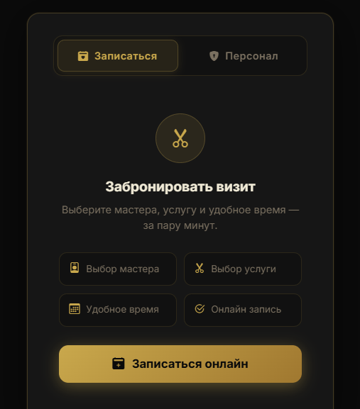
Рисунок 3.3.1.1 — Начальная страница записи онлайн
На первом шаге клиент выбирает мастера из списка активных сотрудников барбершопа. Карточка каждого мастера содержит имя, специализацию и рейтинг. Список формируется динамически из базы данных и включает только активных мастеров
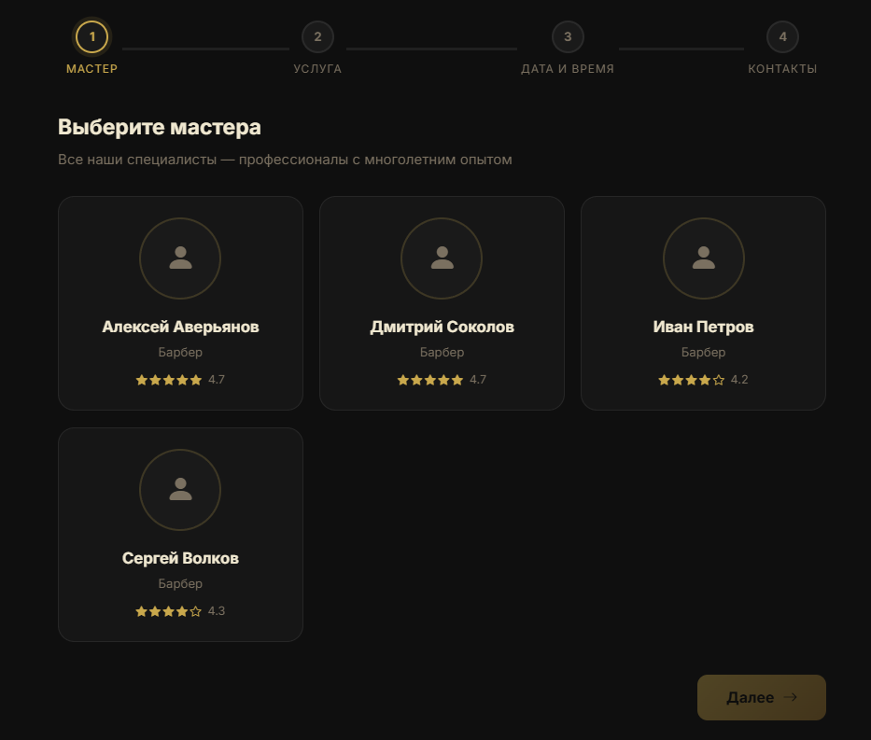
Рисунок 3.3.1.2 — Выбор мастера
На втором шаге отображается каталог услуг выбранного мастера, сгруппированный по категориям. Для каждой услуги указаны название, продолжительность в минутах и стоимость. Список услуг фильтруется по выбранному мастеру, что исключает возможность записи на услугу, которую конкретный мастер не выполняет.
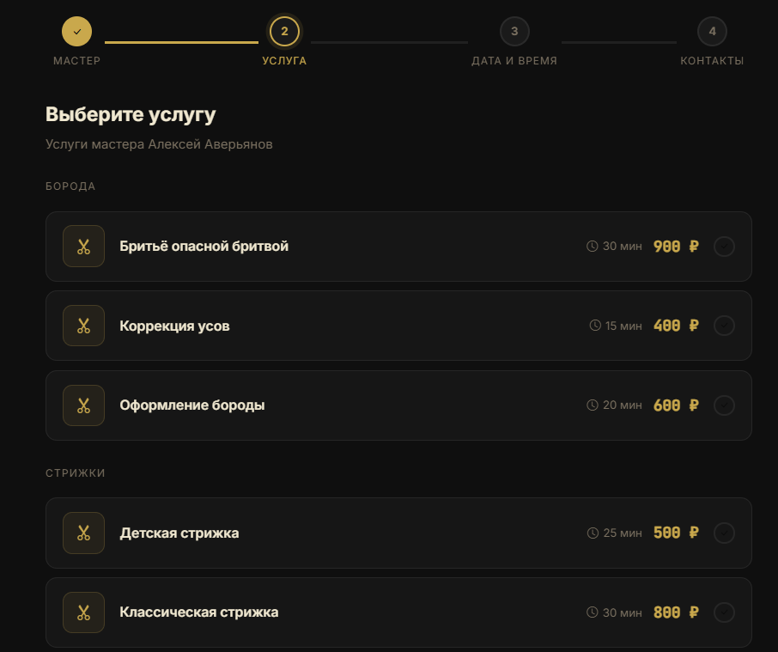
Рисунок 3.3.1.3 — Выбор услуги
На третьем шаге клиент выбирает дату в календаре, после чего система отображает только свободные временные слоты на выбранный день. Занятые слоты не отображаются совсем — это исключает путаницу и сокращает время выбора. Слоты рассчитываются с учётом продолжительности выбранной услуги: система проверяет доступность интервала целиком. Доступные варианты обновляются в реальном времени при смене даты. (Приложение Е)
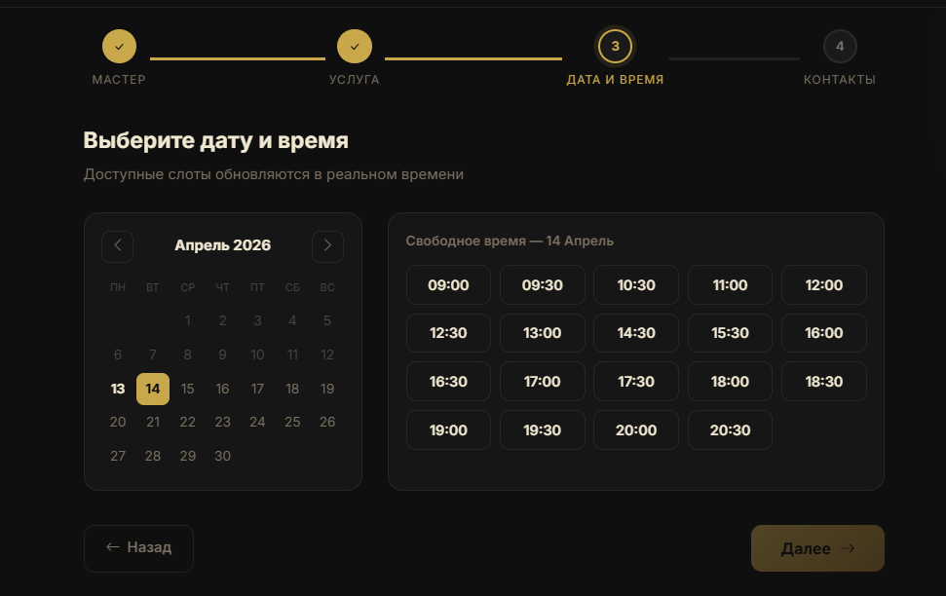
Рисунок 3.3.1.4 — Выбор даты и времени услуги
На финальном шаге клиент вводит контактные данные и видит итоговую сводку записи: выбранный мастер, услуга, дата, время и итоговая стоимость. Сводка позволяет убедиться в корректности выбора до подтверждения. После отправки формы запись сохраняется в базе данных со статусом «Запланирована» и немедленно отображается в расписании администратора. Финальная страница представлена в (Приложение К)

3.3.2 Внутренняя часть — интерфейс сотрудников
Внутренняя часть системы доступна после авторизации и предоставляет каждой роли собственное рабочее пространство. Навигационное меню формируется динамически на основе роли пользователя — разделы, недоступные текущей роли, не отображаются. При успешном входе система автоматически перенаправляет пользователя на стартовую страницу его роли.
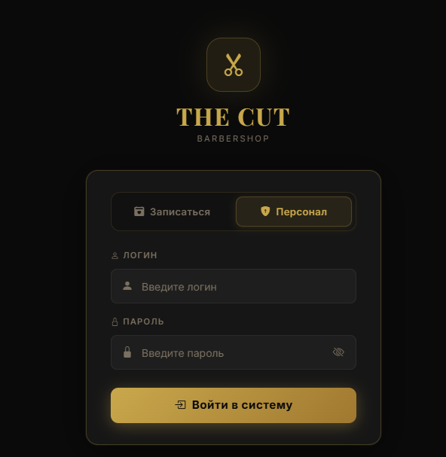
Рисунок 3.2.1 — Страница авторизации
Расписание является центральным экраном внутреннего интерфейса. Оно отображается в виде недельной сетки, где столбцы соответствуют мастерам, а строки — временным слотам рабочего дня. Каждая запись отображается в соответствующей ячейке с указанием имени клиента и названия услуги. Администратор создаёт новую запись непосредственно из расписания, кликая на свободный слот — поля мастера и времени при этом подставляются автоматически. Мастер видит в расписании только свои записи. Изображения представлены в (Приложение Л).
Раздел клиентской базы отображает список всех клиентов с возможностью поиска по имени и номеру телефона. Для каждого клиента отображается количество визитов и текущая скидка по программе лояльности. Карточка клиента содержит контактные данные, историю визитов в хронологическом порядке с указанием услуги, мастера и итоговой суммы, а также накопленную скидку. Изображения представлены в (Приложение М)
Раздел управления услугами доступен руководителю и отображает каталог с указанием названия, цены, продолжительности и статуса активности каждой услуги. Руководитель может добавить новую услугу, изменить параметры существующей или деактивировать её без удаления из базы данных. Деактивированные услуги не отображаются в форме записи, однако сохраняются в истории завершённых визитов, что обеспечивает корректность исторических данных в отчётах.
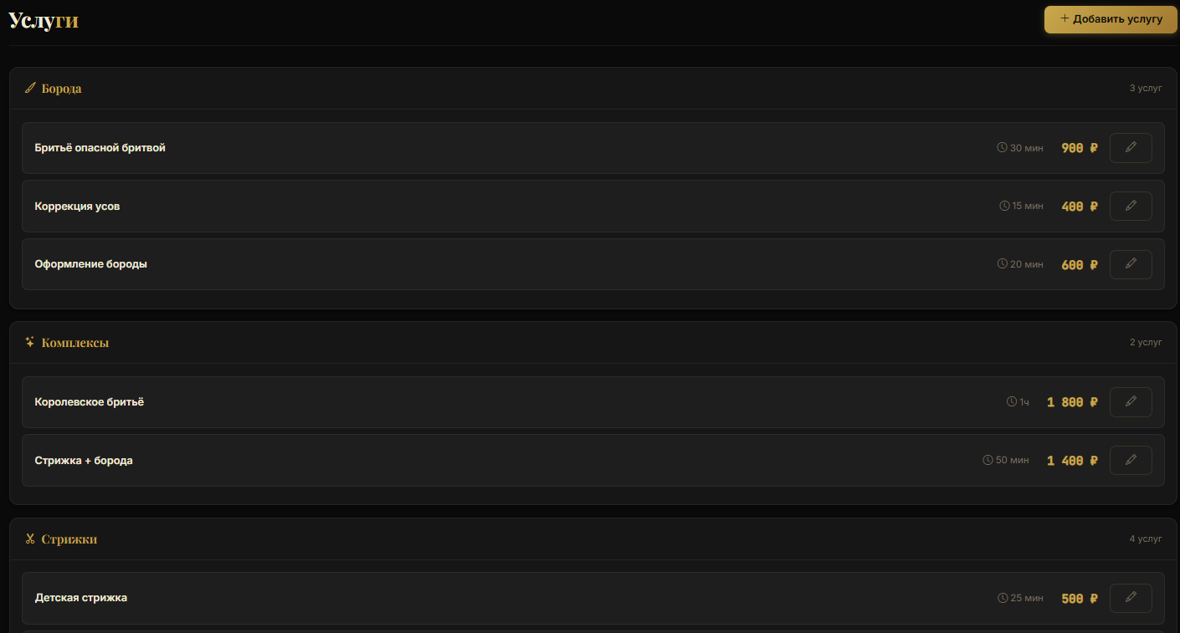
Рисунок 3.2.2 — Раздел управления услуг
Раздел аналитики доступен исключительно руководителю и содержит три блока на одной странице: финансовый отчёт с фильтром по периоду и разбивкой по услугам и мастерам, таблицу эффективности персонала с количеством услуг и выручкой каждого мастера, и динамику клиентской базы с разделением на новых и вернувшихся клиентов. Изображения представлены в (Приложение Н)

3.4 Реализация основных функциональных сценариев
Данный раздел демонстрирует работу информационной системы на примере трёх ключевых сценариев, охватывающих все роли и основные модули системы. Каждый сценарий описывает последовательность действий пользователя, логику обработки данных на сервере и результат, который получает пользователь.

3.4.1 Создание записи клиента администратором
Администратор открывает раздел расписания и кликает на свободный временной слот нужного мастера. Администратор выбирает клиента, затем выбирает услугу из каталога. После выбора услуги время окончания рассчитывается автоматически на основе продолжительности услуги, а итоговая стоимость подставляется из прайса с учётом скидки клиента.
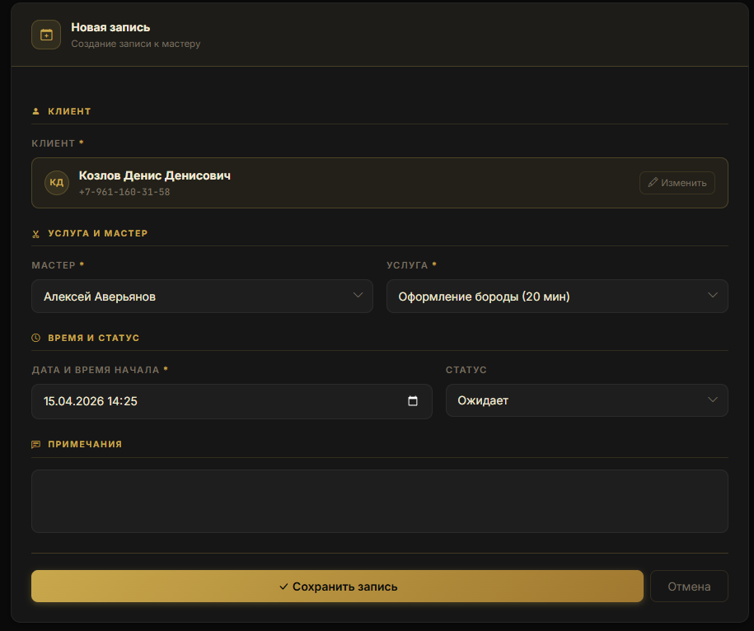
Рисунок3.4.1.1 — Создание записи
При сохранении формы сервер проверяет отсутствие пересечений с уже существующими записями мастера на указанный временной интервал. Если слот занят, пользователь получает сообщение об ошибке с указанием конфликтующей записи. Если слот свободен, запись сохраняется в базе данных со статусом «Запланирована» и немедленно появляется в расписании. Фрагмент кода с реализацией этого метода представлен в (Приложение П)

3.4.2 Фиксация оказанной услуги и приём оплаты
Сценарий реализует функциональные требования «Отметка услуг» для мастера и «Управление записями» для администратора из таблицы 2.1, а также обеспечивает корректное формирование финансовой отчётности.
По завершении визита мастер открывает свою запись в расписании и отмечает услугу как выполненную, переводя статус записи в «Завершена». После этого администратор открывает ту же запись и переходит к форме оплаты. Система отображает итоговую сумму с учётом скидки клиента. Администратор подтверждает оплату.
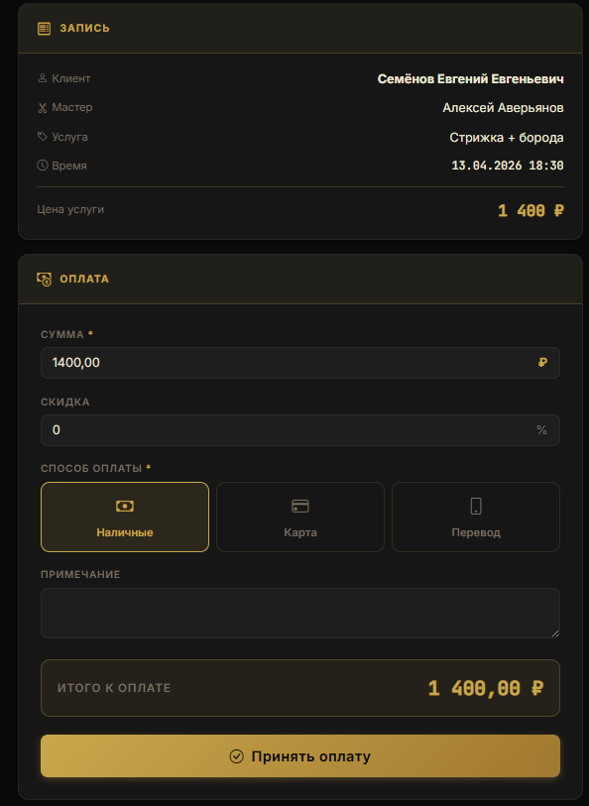
Рисунок 3.4.2.1 — Принятие оплаты
После подтверждения оплаты сервер выполняет три операции в рамках одной транзакции: создаёт запись в модели Payment, увеличивает счётчик визитов клиента и пересчитывает его скидку по правилам программы лояльности.

3.4.3 Просмотр отчётности руководителем
Сценарий реализует функциональные требования «Финансовая отчётность» и «Аналитика персонала» из таблицы 2.1.
Руководитель открывает раздел аналитики и задаёт период фильтрации. Начальную и конечную дату. Система формирует два блока отчётности на одной странице. Финансовый отчёт отображает общую выручку за период с разделением по услугам и мастерам. Таблица эффективности персонала показывает количество завершённых записей и суммарную выручку по каждому мастеру. (Приложение Н).

3.5 Тестирование информационной системы управления

ЗАКЛЮЧЕНИЕ
Была разработана информационная система управления для среднего барбершопа, которая обеспечивает автоматизацию операционных и управленческих процессов в сфере обслуживания клиентов.
В ходе выполнения работы были решены все поставленные задачи.
Проведённый анализ предметной области показал, что в сегменте барбершопов среднего уровня значительная часть использует разрозненные инструменты управления Запись клиентов ведётся через мессенджеры, расписание создаётся вручную, а финансовые отчёты отсутствуют или хранятся в разных местах. Такая организация деятельности усложняет управление бизнесом, увеличивает количество ошибок и не позволяет принимать обоснованные управленческие решения.
Анализ существующих отечественные и зарубежные решений:1C: Beauty Salon», YCLIENTS, EasyWeek, Vagaro, Fresha, Booksy. Позволил установить, что рынок не предлагает решения, которое бы сочетало отраслевую направленность и полноценную управленческую аналитику, подходящую для среднего барбершопа. Универсальные платформы оказываются чрезмерно сложными, узкоспециализированные сервисы не обладают достаточным функционалом, а зарубежные платформы несовместимы с российской инфраструктурой. Выявленные недостатки обосновали целесообразность самостоятельной разработки.
Функциональные требования охватывают четыре роли пользователей. Клиент, администратор, мастер и руководитель и включают управление записями и расписанием, ведение клиентской базы, учёт оказанных услуг, приём оплат, программу лояльности и аналитическую отчётность. Нефункциональные требования определяют измеряемые параметры производительности, надёжности, безопасности и удобства использования.
В качестве архитектурного подхода выбрана монолитная архитектура как идеальный компромиссе между быстрой разработкой и надежностью. Технологический стек включает Python 3.12, фреймворк Django 5.x и СУБД PostgreSQL 16. Данный выбор обусловлен встроенными механизмами аутентификации и ролевых разрешений, полноценной поддержкой ACID-транзакций и серверной генерацией HTML-страниц, соответствующей монолитному подходу.
Спроектированная модель состоит из 6 взаимосвязанных сущностей: клиент, мастер, услуга, запись, оплата и пользователь. Запись — ключевая сущность, которая объединяет все модули системы в одном информационном пространстве.
Публичная часть реализована в разработанной системе. Клиентская часть— пошаговая -форма бронирования. Внутренняя часть разграничена ролевым доступом для сотрудников. Меню навигации динамически создаётся в зависимости от роли пользователя. Пользовательский интерфейс построен с использованием CSS-фреймворка Bootstrap 5 и корректно отображается на устройствах с шириной экрана от 375 до 1920 пикселей.
Разработанная система решает ключевые проблемы управления, характерные для среднего барбершопа. Использование данной системы исключает потерю заявок, обеспечивает единый источник данных по всем аспектам деятельности и предоставляет руководителю инструмент для принятия обоснованных управленческих решений на основе актуальной аналитики.

Список использованных источников
- Кочнев, А. А. Внедрение CRM-систем в бизнес: проблемы и перспективы / А. А. Кочнев [Электронный ресурс]. URL: https://ekam-journal.com/images/2023/1-2023/Kochnev.pdf (дата обращения: 15.02.2026).
- Захарова, Т. И. Сущность концепции управления взаимоотношениями с клиентами (CRM-системы) и её роль в повышении эффективности деятельности в современных организациях / Т. И. Захарова, А. А. Иванов, О. П. Кокоулина, И. А. Халиль, А. А. Цимбалюк. [Электронный ресурс]. URL: https://scienceforum.ru/2020/article/2018018798 (дата обращения: 15.02.2026).
- Хузина, Г. Цифровизация бизнес-процессов компании / Г. Хузина [Электронный ресурс]. URL: https://sbercrm.com/blog/business/tpost/pgghvltg71-tsifrovizatsiya-biznes-protsessov-kompan (дата обращения: 15.02.2026).
- Авдеева, Е. А. CRM-система как основа повышения конкурентоспособности организации / Е. А. Авдеева, У. А. Чаплыгина // Концепт. – 2017. – № S13. – С. 62–66.
- Рынок CRM в России 2025: внедрение Битрикс24, тренды, экономика проектов и факторы успеха цифровизации [Электронный ресурс]. URL: https://www.kt-team.ru/blog/crm-market-russia-2025-bitrix24-adoption-trends-digitalization (дата обращения: 15.02.2026).
- Кучумов, А. В. CRM-системы: история, сущность, классификация / А. В. Кучумов, Я. С. Тестина // Экономический вектор. – 2022. – № 1 (28). – С. 41–46.
- EasyWeek. CRM для барбершопа [Электронный ресурс]. URL: https://easyweek.ru/luchshee-reshenie-crm-dlya-barbershopa.html (дата обращения: 15.02.2026).
- Magaba, N. E. Evaluating the Effectiveness of Customer Relationship Management on Small Medium Enterprise Salon Businesses in Johannesburg Region-A / N. E. Magaba, P. Mupambwa [Электронный ресурс]. URL: https://www.noveltyjournals.com/upload/paper/Evaluating%20the%20Effectiveness-999.pdf (дата обращения: 20.02.2026).
- CRMIndex. CRM для парикмахерской и барбершопа [Электронный ресурс]. URL: https://crmindex.ru/for/parikmaherskaya_barbershop (дата обращения: 20.02.2026).
- 1С:Предприятие 8. Салон красоты. Возможности [Электронный ресурс]. URL: https://solutions.1c.ru/catalog/beauty-salon/features (дата обращения: 20.02.2026).
- Salon1C. Программа для барбершопов [Электронный ресурс]. URL: https://salon1c.ru/for-barbershop/ (дата обращения: 20.02.2026).
- Битрикс24. Салоны красоты и барбершопы — отраслевые CRM [Электронный ресурс]. URL: https://helpdesk.bitrix24.ru/open/16874862/ (дата обращения: 23.02.2026).
- Макоткина, О. 9 лучших CRM-систем для салона красоты / О. Макоткина, Т. Дробилко [Электронный ресурс]. URL: https://www.kp.ru/money/biznes/luchshie-crm-sistemy-dlya-salona-krasoty/ (дата обращения: 23.02.2026).
- Таршхоева, Ж. Т. Жизненный цикл разработки программного обеспечения. Модели жизненного цикла разработки программного обеспечения / Ж. Т. Таршхоева. [Электронный ресурс]. URL: https://moluch.ru/archive/347/78099/ (дата обращения: 23.02.2026).
- Гагарина, Л. Г. Технология разработки программного обеспечения : учебное пособие / Л. Г. Гагарина, Е. В. Кокорева, Б. Д. Сидорова-Виснадул. – М. : Форум, 2023. – 400 с.
- Соммервилл, И. Инженерия программного обеспечения / И. Соммервилл. – 6-е изд. – М. : Вильямс, 2002. – 624 с.
- Боэм, Б. У. Инженерное проектирование программного обеспечения / Б. У. Боэм. – М. : Радио и связь, 2015. – 512 с.
- Эволюция и анализ моделей жизненного цикла разработки программного обеспечения [Электронный ресурс]. URL: https://cyberleninka.ru/article/n/evolyutsiya-i-analiz-modeley-zhiznennogo-tsikla-razrabotki-programmnogo-obespecheniya (дата обращения: 05.03.2026).
- Игнатьева, А. В. UML-моделирование информационной системы для автоматизации формирования ассортимента товаров / А. В. Игнатьева, Е. С. Васева [Электронный ресурс]. URL: https://science-engineering.ru/ru/article/view?id=1405 (дата обращения: 05.03.2026).
- Воротников, И. С. Эволюция архитектурных стилей при разработке информационных систем: от монолитных приложений к микросервисной архитектуре / И. С. Воротников, В. В. Шпак // [Электронный ресурс]. URL: https://moluch.ru/archive/497/109201 (дата обращения: 05.03.2026).
- Blinowski, G. Monolithic vs. Microservice Architecture: A Performance and Scalability Evaluation / G. Blinowski, A. Ojdowska, A. Przybyłek
- Thalor, M. Analysis of Monolithic and Microservices System Architectures for an E-Commerce Web Application / M. Thalor, S. R. Allur, V. S. Bhende, A. Chavan (дата обращения: 05.03.2026).
- Паршаков, Г. Микросервисная и монолитная архитектура в разработке приложений / Г. Паршаков [Электронный ресурс].URL: https://selectel.ru/blog/microservices-and-monolith/ (дата обращения: 05.03.2026).
- Most Popular Backend Frameworks [Электронный ресурс]. URL: https://acropolium.com/blog/most-popular-backend-frameworks-in-2021-2022-pros-and-cons-what-to-choose/ (дата обращения: 15.03.2026).
- Node.js vs Django vs Laravel: Which is the best back-end framework? [Электронный ресурс]. URL: https://www.peerbits.com/blog/nodejs-vs-django-vs-laravel-back-end-web-framework.html (дата обращения: 15.03.2026).
- Comparing Database Management Systems [Электронный ресурс]. URL: https://www.altexsoft.com/blog/comparing-database-management-systems-mysql-postgresql-mssql-server-mongodb-elasticsearch-and-others/ (дата обращения:15.03.2026).

Приложения
Приложение А — Жизненный цикл разработки
Приложение Б — Функциональные и нефункциональные требования
Приложение В — Сравнение архитектурных подходов
Приложение Г — Сравнение серверных фреймворков
Приложение Д — Схема базы данных
Приложение Е — Листинг фрагмента кода модели сущностей
Приложение Ж — Пользовательский интерфейс при записи
Приложение И — Архитектура информационной системы
Приложение К — Пользовательский интерфейс при записи
Приложение Л — Страница расписания
Приложение М — Клиентская база
Приложение Н — Финансовая аналитика
Приложение П — Листинг кода создание записи

Приложение А
Жизненный цикл разработки
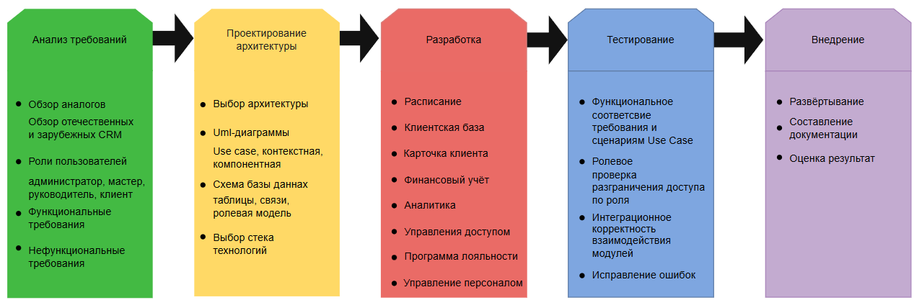 Рисунок А.1– Жизненный цикл разработки

Приложение Б
Функциональные и нефункциональные требования
Таблица Б.1 — Функциональные требования
Функция | Цель | Критерий проверки
Финансовая отчётность | Получить сводные данные по выручке за выбранный период | Отчёт формируется с фильтром по периоду и отображает итоговую выручку с разбивкой по услугам и мастерам
Аналитика персонала | Оценить эффективность каждого мастера за период | Система отображает количество выполненных услуг, выручку и загруженность по каждому мастеру за выбранный период
Настройка параметров системы | Адаптировать систему под актуальный прайс и состав персонала | Руководитель добавляет, изменяет и сохраняет услуги, цены и список мастеров без участия разработчика
Управление записями | Фиксировать, изменять и отменять визиты клиентов | Запись создаётся, редактируется и отменяется; изменения немедленно отражаются в расписании
Просмотр расписания | Видеть занятость всех мастеров для координации записей | Отображается сетка расписания всех мастеров на выбранный день с указанием клиента и услуги
Ведение клиентской базы | Хранить актуальные данные о каждом клиенте | Карточка клиента создаётся, редактируется и содержит контакты, историю визитов и предпочтения
Программа лояльности | Стимулировать повторные визиты через систему скидок | Скидка автоматически рассчитывается по числу визитов и отображается при оформлении записи
Просмотр расписания | Знать своё расписание на день и неделю | Мастер видит только свои записи с указанием времени, клиента и услуги; чужие записи недоступны
Работа с карточкой клиента | Подготовиться к визиту, зная предпочтения клиента | Карточка содержит историю посещений и предпочтения; доступна мастеру только в режиме чтения
Отметка услуг | Зафиксировать факт оказания услуги для учёта в отчётах | Мастер отмечает выполненные услуги; статус записи меняется на «Завершена» и учитывается в финансовой отчётности
Просмотр каталога услуг | Ознакомиться с перечнем и стоимостью услуг до записи | Отображается список услуг с названием, ценой и продолжительностью
Онлайн запись | Самостоятельно выбрать мастера, услугу и удобное время | Клиент завершает запись не более чем за 4 шага. Запись отображается в расписании мастера

Таблица Б.2 — Нефункциональные требования
Требование | Описание | Требование
Производительность | Страницы расписания, клиентской базы и отчётности должны загружаться без задержки при штатной нагрузке. | Время загрузки любой страницы системы не превышает 2 секунд при одновременной работе до 10 пользователей.
Производительность | Операция создания новой записи клиента должна выполняться без заметных задержек. | Запись сохраняется и отображается в расписании не более чем через 1 секунду после подтверждения формы.
Надёжность | При сбое во время многошаговой операции (оплата + обновление визитов) данные не должны оставаться в противоречивом состоянии. | Все операции изменения данных выполняются в рамках ACID-транзакций; при сбое транзакция откатывается полностью, частичных записей не возникает
Надёжность | Данные, подтверждённые пользователем, не должны теряться при перезапуске сервера или кратковременном сбое. | После подтверждения операции (нажатие кнопки «Сохранить» / «Оплатить») запись сохраняется в базе данных немедленно; при перезапуске сервера данные полностью восстанавливаются
Безопасность | Каждая роль должна видеть и изменять только данные, соответствующие её полномочиям. Недоступные разделы не должны отображаться. | Попытка перехода мастера на URL финансовой отчётности или управления услугами возвращает код 403; раздел не отображается в навигационном меню.
Безопасность | Все пользовательские данные должны проходить валидацию и экранирование для предотвращения инъекций. | Использование встроенных механизмов Django ORM и шаблонизатора исключает прямые SQL-запросы со стороны пользователя и вставку неэкранированного HTML.
Удобство использования | Администратор должен иметь возможность создать запись без лишних переходов между разделами. | Создание записи клиента администратором выполняется не более чем за 4 шага начиная с расписания; онлайн-запись клиента занимает не более 4 шагов.
Совместимость | Для работы с системой не должна требоваться установка дополнительного программного обеспечения на рабочем месте. | Система полностью функционирует в браузере без установки плагинов, расширений или клиентских приложений.
Сопровождаемость | Руководитель должен иметь возможность самостоятельно изменять параметры системы: прайс-лист, состав мастеров, без обращения к разработчику. | Добавление, редактирование и деактивация услуг и мастеров выполняются через интерфейс системы за время не более 2 минут без доступа к коду.

Приложение В
Сравнение архитектурных подходов
Таблица В.1 — Сравнение архитектурных подходов
Критерий | Монолитное веб-приложение | SPA с REST-бэкендом | Микросервисы
Архитектурная сложность | Минимальная.  Единый репозиторий, единый конвейер развёртывания | Средняя.  Два независимых слоя с согласованием контрактов API | Высокая  Множество сервисов с отдельными БД и каналами взаимодействия
Бизнес-логика | Централизована на сервере, единый контроль инвариантов | Распределена между API и клиентом, часть правил уходит в браузер | Разделена по сервисам; ошибки в проектировании границ контекстов критичны
Транзакционная целостность | Полноценные ACID-транзакции, ограничения задаются централизованно | Возможна в единой БД, но усложняется слоями сериализации | Требует распределённых транзакций или паттернов «саг»
Производительность при малой нагрузке | Монолит превосходит микросервисы на одной машине [21] | Сопоставима с монолитом  Но с затратами на сетевые запросы | С затратами на межсервисное взаимодействие [21, 22]
Инфраструктурные издержки | Минимальные. Один процесс, одна БД | Умеренные. Два приложения с раздельными конвейерами | Высокие. Оркестрация контейнеров, распределённый мониторинг
Порог входа и сопровождение | Единый стек, стандартные инструменты, удобно для малой команды | Требует компетенций в двух стеках одновременно | Требует зрелой DevOps-культуры и опыта распределённых систем
Эволюционность | Горизонтальное масштабирование; компоненты выделяются постепенно [23] | Миграция к микросервисам потребует дополнительного дробления API | Обратная миграция к более простой архитектуре практически невозможна

Приложение Г
Сравнение серверных фреймворков
Таблица Г.1 — Сравнение серверных фреймворков
Критерий | Python 3 + Django | Node.js + Express | PHP + Laravel
Класс фреймворка | ORM, аутентификация, админ-панель, шаблонизатор | только базовый каркас, всё остальное — сторонние пакеты | Полнофункцио-нальный, но в PHP-экосистеме
Соответствие монолитной архитектуре | Оптимальное: паттерн MVT с серверным рендерингом HTML — естественный режим | экосистема ориентирована на REST API и клиентский рендеринг | поддерживает серверный рендеринг через Blade-шаблоны
Безопасность | Защита от SQL-инъекций, XSS и CSRF на уровне ядра [25] | Зависит от выбора и настройки сторонних пакетов | Встроенные инструменты безопасности, уступает Django по полноте
Производительность | Стабильно работает при высокой нагрузке | Стабильно работает при высокой нагрузке | Уступает Django при равной нагрузке
Порог входа и сопровождение | Низкий при знании Python; хорошо документирован | Требует опыта с асинхронным программированием и подбором зависимостей | Требует знания PHP; высокая зависимость от разработчика
Соответствие задаче | Оптимален для CRM | Дополнительная архитектурная нагрузка для форм и отчётов | Подходит для CRM

Приложение Д
Схема базы данных
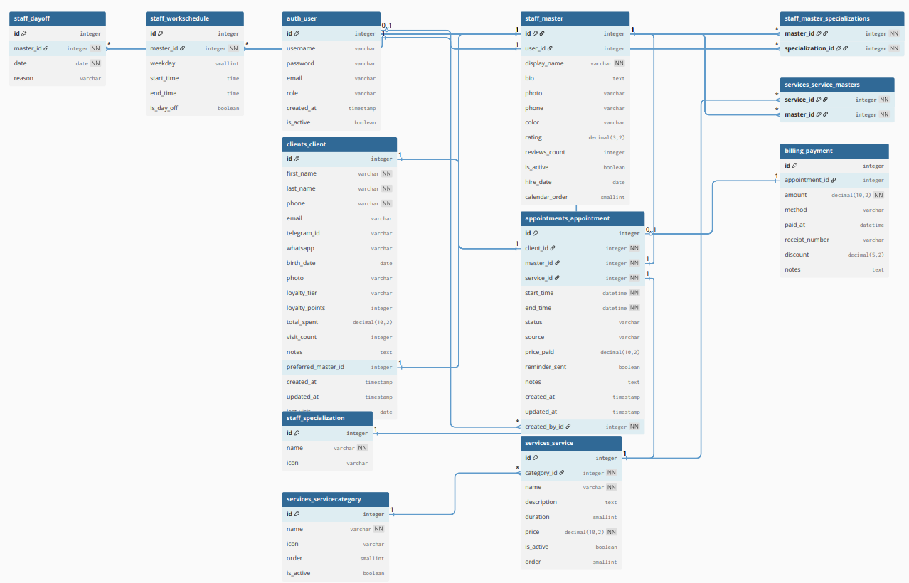
Рисунок Д.1 — ER-диаграмма

Приложение Е
Листинг фрагмента кода модели сущностей
Листинг Е.1 Фрагмент кода модели сущностей
class Role(models.TextChoices):
ADMIN = 'admin', 'Администратор'
MANAGER = 'manager', 'Менеджер'
MASTER = 'master', 'Мастер'

class UserProfile(models.Model):
user = models.OneToOneField(
User, on_delete=models.CASCADE, related_name='profile'
)
role = models.CharField(
max_length=20, choices=Role.choices, default=Role.MANAGER,
verbose_name='Роль'
)
class Master(models.Model):
user = models.OneToOneField(
User, on_delete=models.CASCADE,
related_name='master_profile'
)
display_name = models.CharField(max_length=150)
bio = models.TextField(blank=True)
photo = models.ImageField(upload_to='staff/photos/', blank=True)
phone = models.CharField(max_length=20, blank=True)
specializations = models.ManyToManyField(Specialization, blank=True)
color = models.CharField(max_length=7, default='#c9a84c')
rating = models.DecimalField(max_digits=3, decimal_places=2, default=5.00)
is_active = models.BooleanField(default=True)
hire_date = models.DateField(null=True, blank=True)
calendar_order = models.PositiveSmallIntegerField(default=0)
class AppointmentStatus(models.TextChoices):
PENDING = 'pending', 'Ожидает'
CONFIRMED = 'confirmed', 'Подтверждён'
IN_PROGRESS = 'in_progress', 'В процессе'
DONE = 'done', 'Завершён'
CANCELLED = 'cancelled', 'Отменён'
NO_SHOW = 'no_show', 'Не явился'

class Appointment(models.Model):
client = models.ForeignKey(
'clients.Client', on_delete=models.PROTECT,
related_name='appointments'
)
master = models.ForeignKey(
'staff.Master', on_delete=models.PROTECT,
related_name='appointments'
)
service = models.ForeignKey(
'services.Service', on_delete=models.PROTECT,
related_name='appointments'
)
start_time = models.DateTimeField()
end_time = models.DateTimeField(null=True, blank=True)
status = models.CharField(
max_length=20, choices=AppointmentStatus.choices,
default=AppointmentStatus.PENDING, db_index=True
Продолжение Листинг E.1
price_paid = models.DecimalField(max_digits=8, decimal_places=2, null=True, blank=True)
notes = models.TextField(blank=True)
created_by = models.ForeignKey(
'auth.User', null=True, on_delete=models.SET_NULL,
related_name='created_appointments'
)
created_at = models.DateTimeField(auto_now_add=True)

def save(self, *args, **kwargs):
if self.service_id and not self.end_time:
self.end_time = self.start_time + timedelta(
minutes=self.service.duration
)
super().save(*args, **kwargs)
class PaymentMethod(models.TextChoices):
CASH = 'cash', 'Наличные'
CARD = 'card', 'Карта'
ONLINE = 'online', 'Перевод'

class Payment(models.Model):
appointment = models.OneToOneField(
'appointments.Appointment',
on_delete=models.PROTECT,
related_name='payment'
)
amount = models.DecimalField(max_digits=10, decimal_places=2)
method = models.CharField(
max_length=20, choices=PaymentMethod.choices,
default=PaymentMethod.CASH
)
paid_at = models.DateTimeField(auto_now_add=True)
receipt_number = models.CharField(max_length=30, unique=True, blank=True)
discount = models.DecimalField(
max_digits=5, decimal_places=2, default=0,
help_text='Скидка в %'
)
def save(self, *args, **kwargs):
if not self.receipt_number:
self.receipt_number = f"RC-{uuid.uuid4().hex[:8].upper()}"
super().save(*args, **kwargs)
@property
def final_amount(self):
if self.discount:
return self.amount * (1 - self.discount / 100)
return self.amount
Приложение Ж
Пользовательский интерфейс при записи
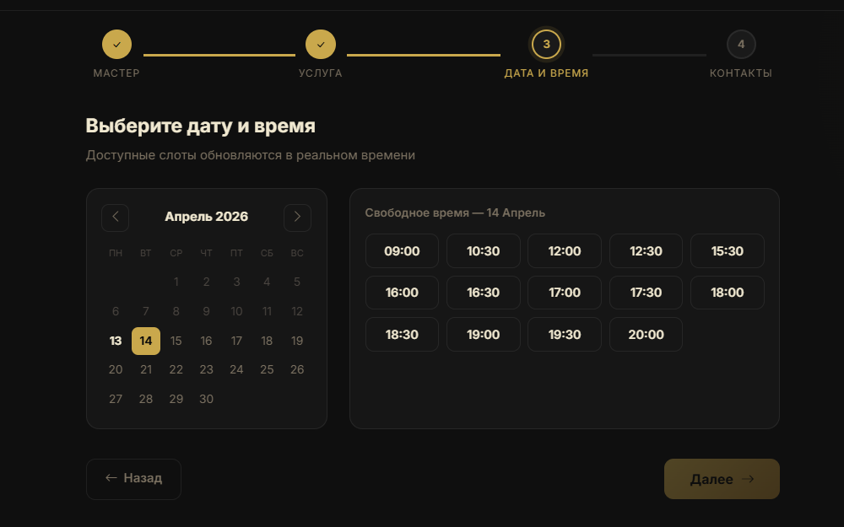 Рисунок Ж.1 — Выбор даты и времени

Приложение И
Архитектура информационной системы
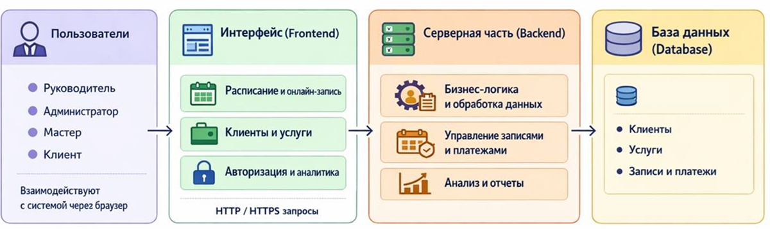

Приложение К
Пользовательский интерфейс
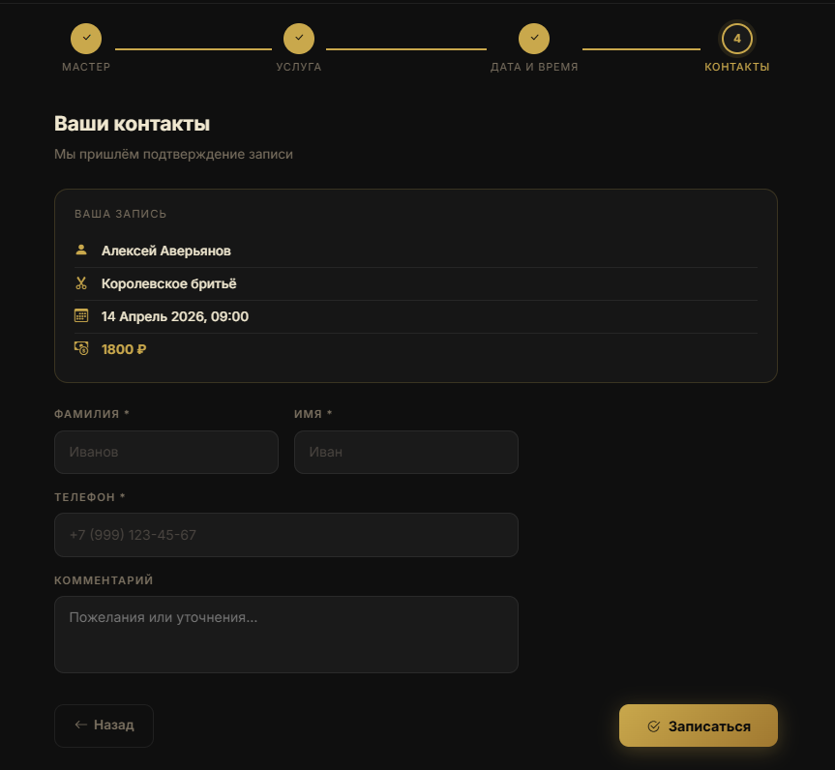 Рисунок К.1 — Контактные данные

Приложение Л
Страница расписания
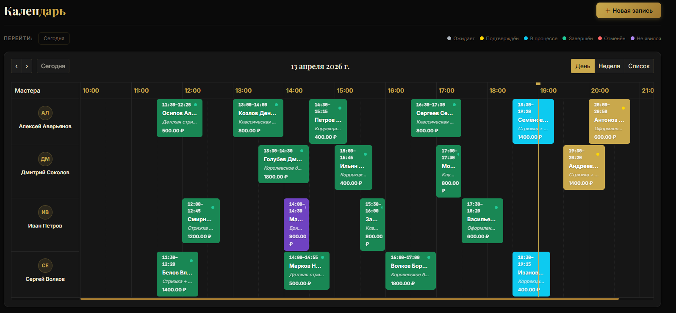
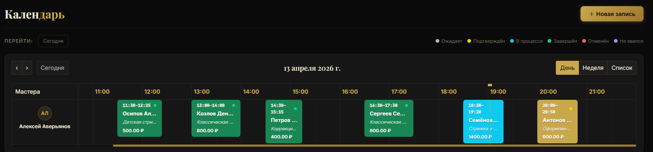
Рисунок Л.1 — Страница записи

Приложение М
Клиентская база
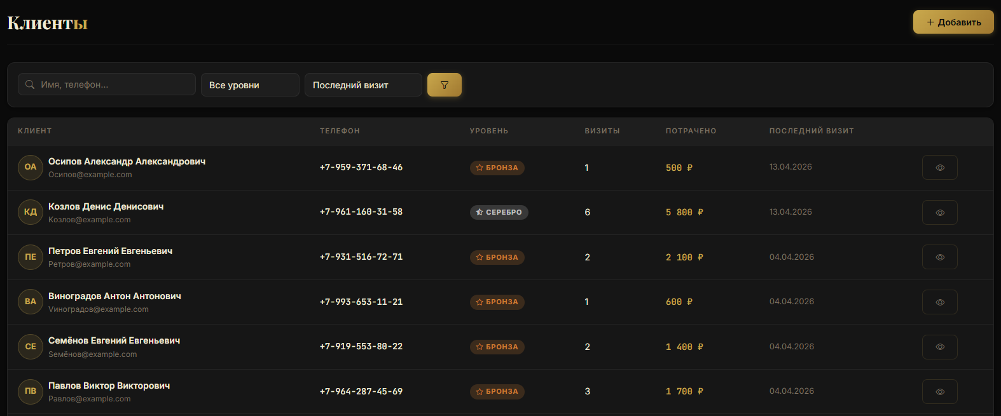 Рисунок М.1 — Список клиентов

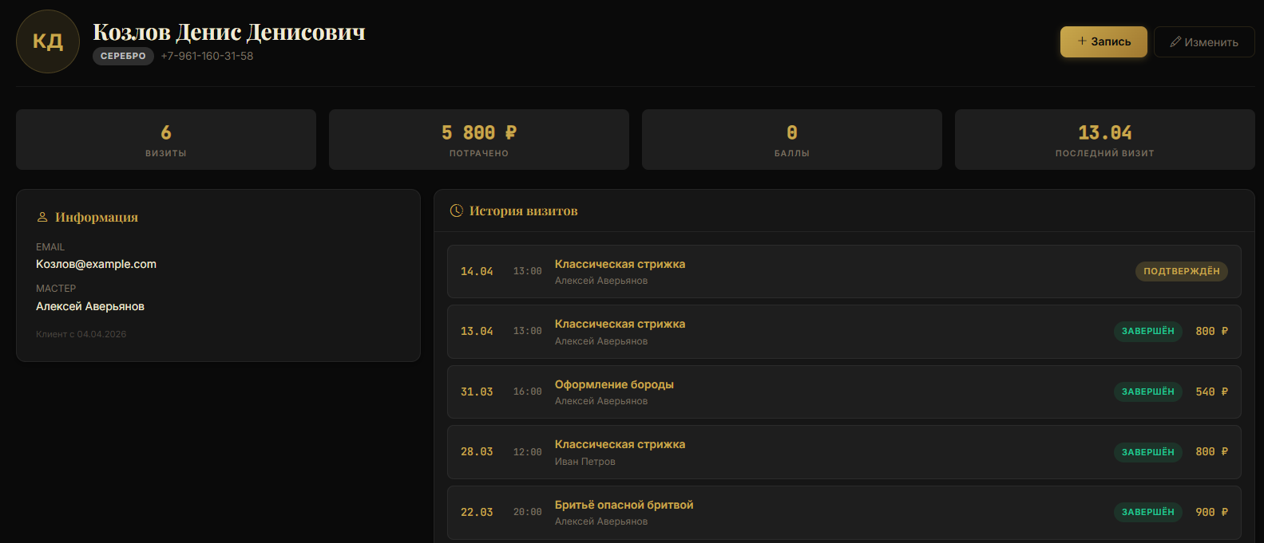 Рисунок М.2 — Истории посещений

Приложение Н
Финансовая аналитика
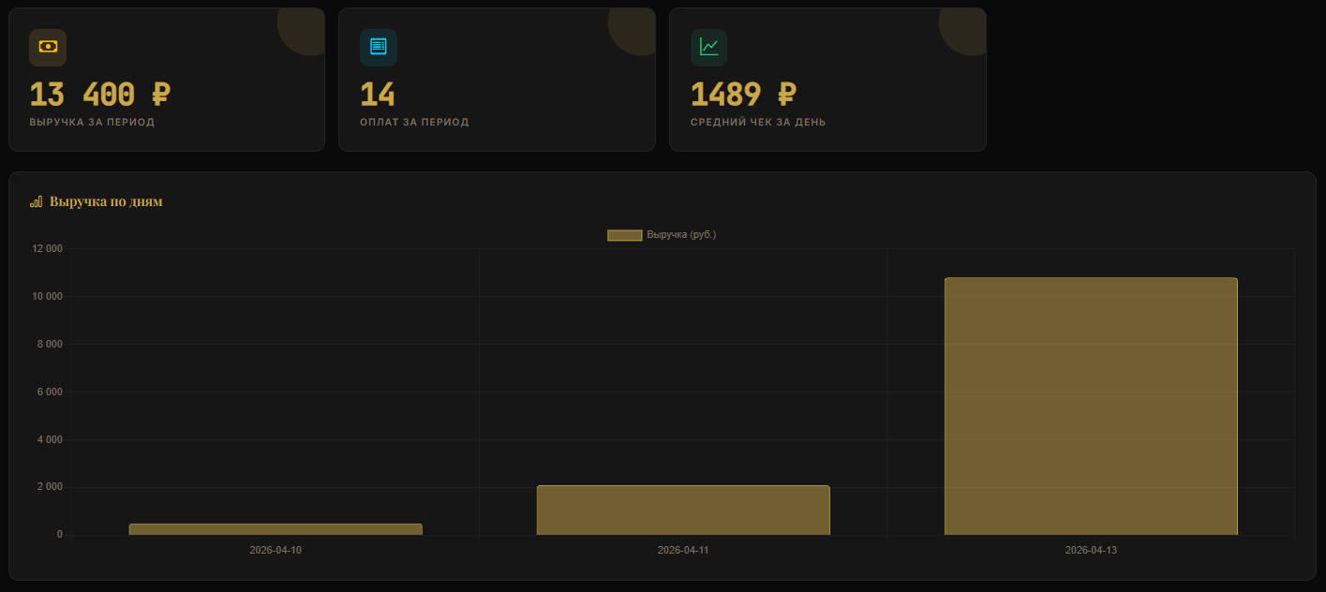 Рисунок Н.1 — Модуль аналитики

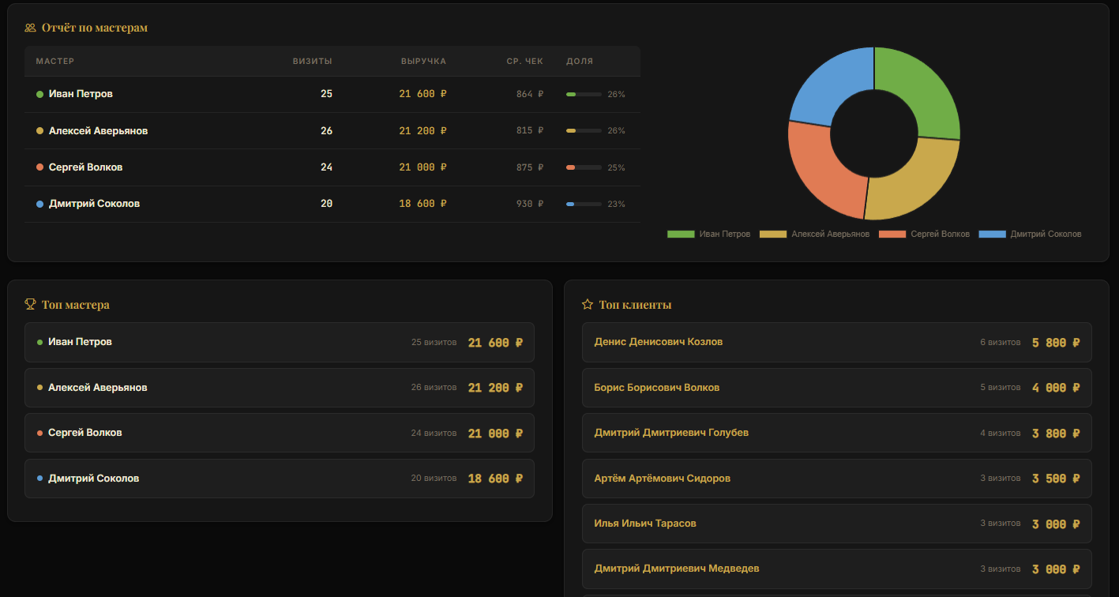Рисунок Н.2 — Модуль аналитики

Приложение П
Листинг кода Создание записи
Листинг П.1 Создание записи
class AppointmentCreateView(ManagerRequiredMixin, CreateView):
model = Appointment
form_class = AppointmentForm
template_name = 'appointments/form.html'

def get_success_url(self):
messages.success(self.request, 'Запись создана')
return reverse_lazy('appointments:detail', kwargs={'pk': self.object.pk})

class AppointmentForm(forms.ModelForm):
class Meta:
model = Appointment
fields = ['client', 'master', 'service', 'start_time', 'notes', 'status']
widgets = {
'start_time': forms.DateTimeInput(
attrs={'type': 'datetime-local'}, format='%Y-%m-%dT%H:%M'
),
'notes': forms.Textarea(attrs={'rows': 3, 'class': 'form-control'}),
}

